**Информация**

**о проведении экскурсии в районный крае**в**едче**с**кий музей**

В честь 28- летия вывода войск из Афганистана учащиеся 9 «Ә» класса Макинской школы- гимназии вместе с преподавателем- организатором НВП Мухамадиевым Ж.Ж. посетили районный краеведческий музей. Где учащиеся ознакомились с экспонатами, боевыми снаряжениями, выставленными в музее, приняли участие в викторине, так же был показан видеофильм о войне в Афганистане.

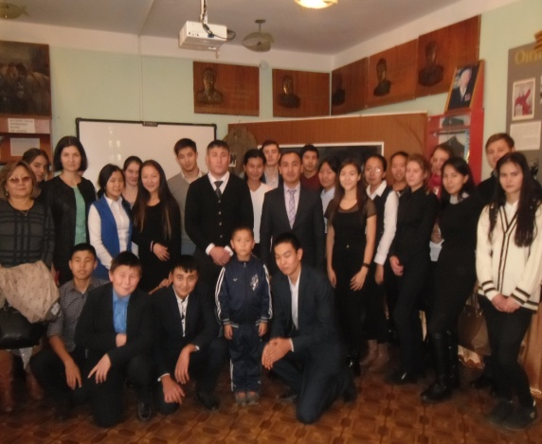 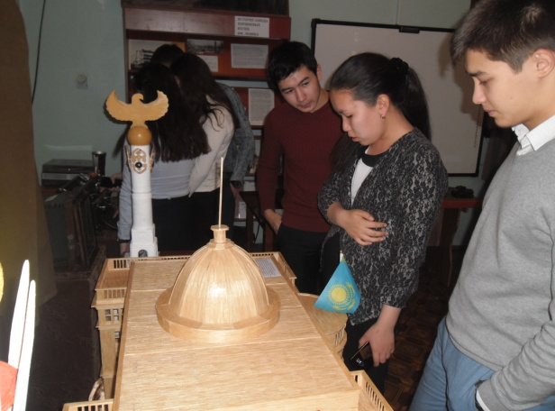

Преподаватель- организатор НВП Ж.Ж. Мухамадиев